**Лабораторная работа №10**

1. **Задание №1**

Для лабораторной работы я разработал сайт магазина уличной одежды.

* 1. **Шапка сайта**

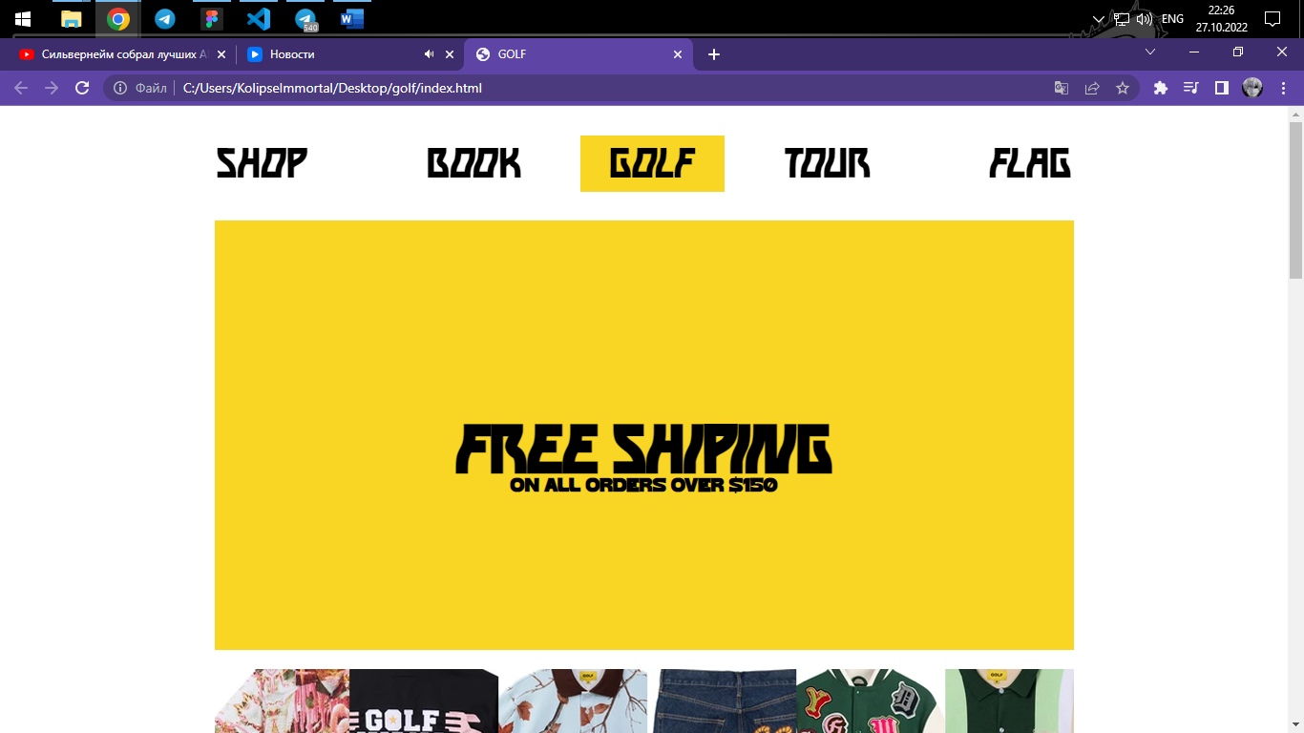

* 1. **Подвал сайта**

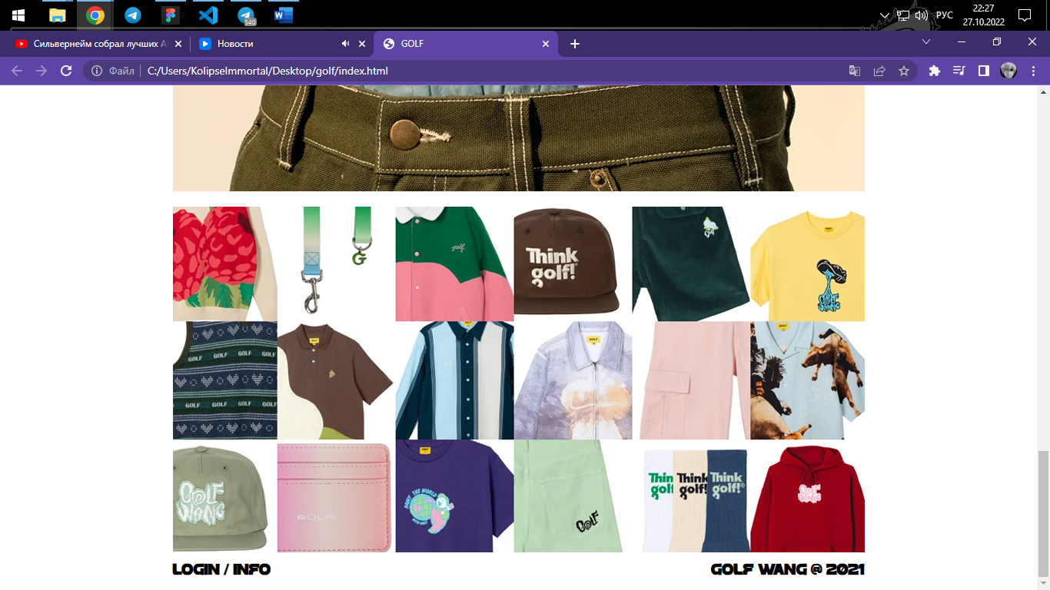

* 1. **Главная страница**

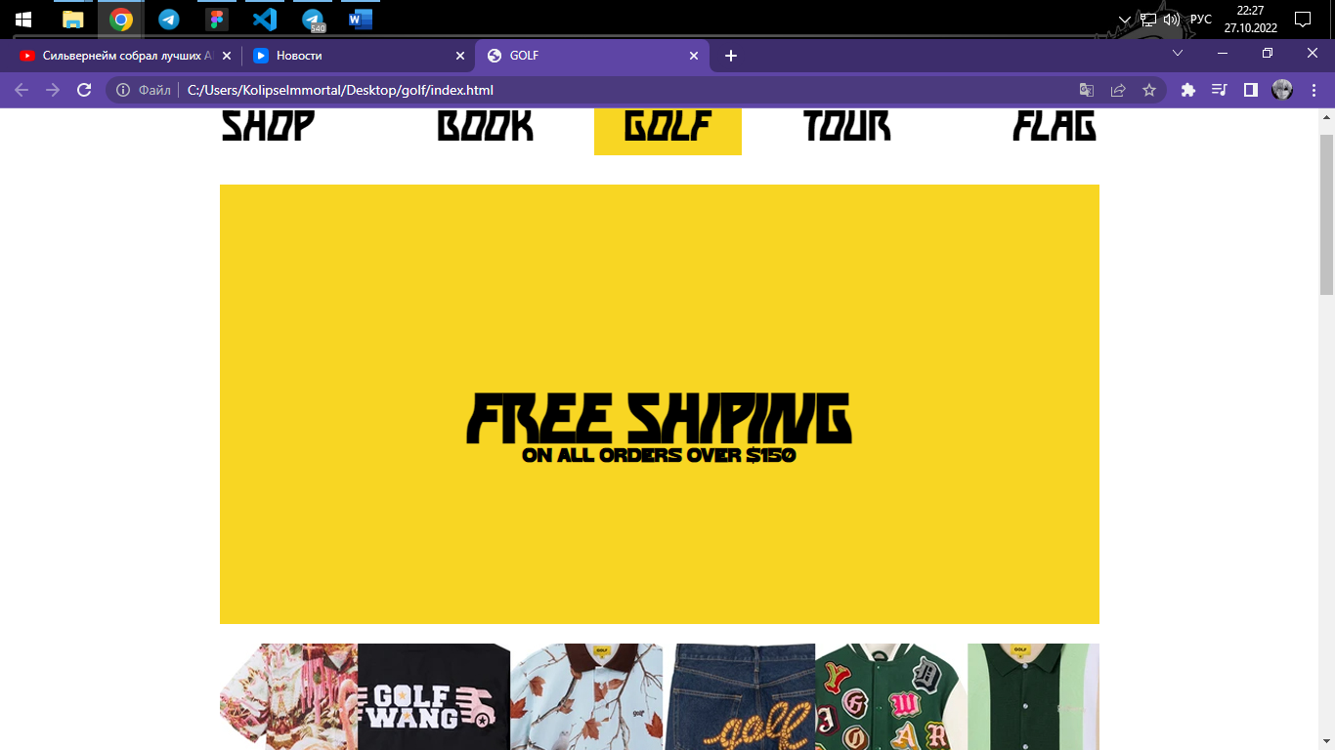

* 1. **Каталог**

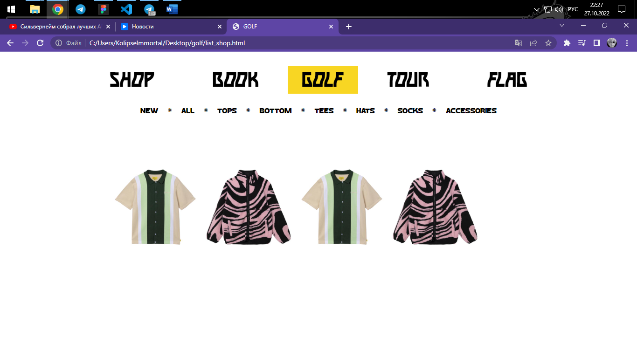

* 1. **Политика приватности**

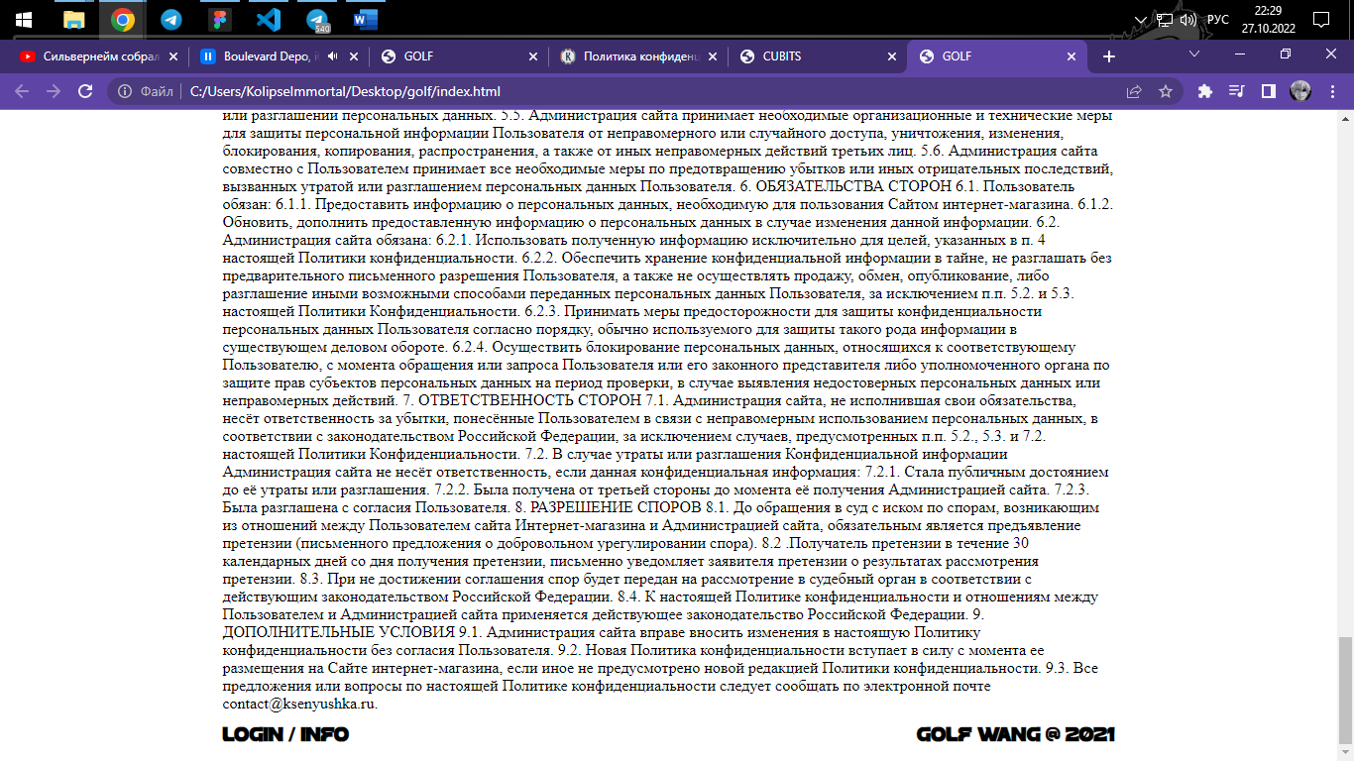

* 1. **Личный кабинет**

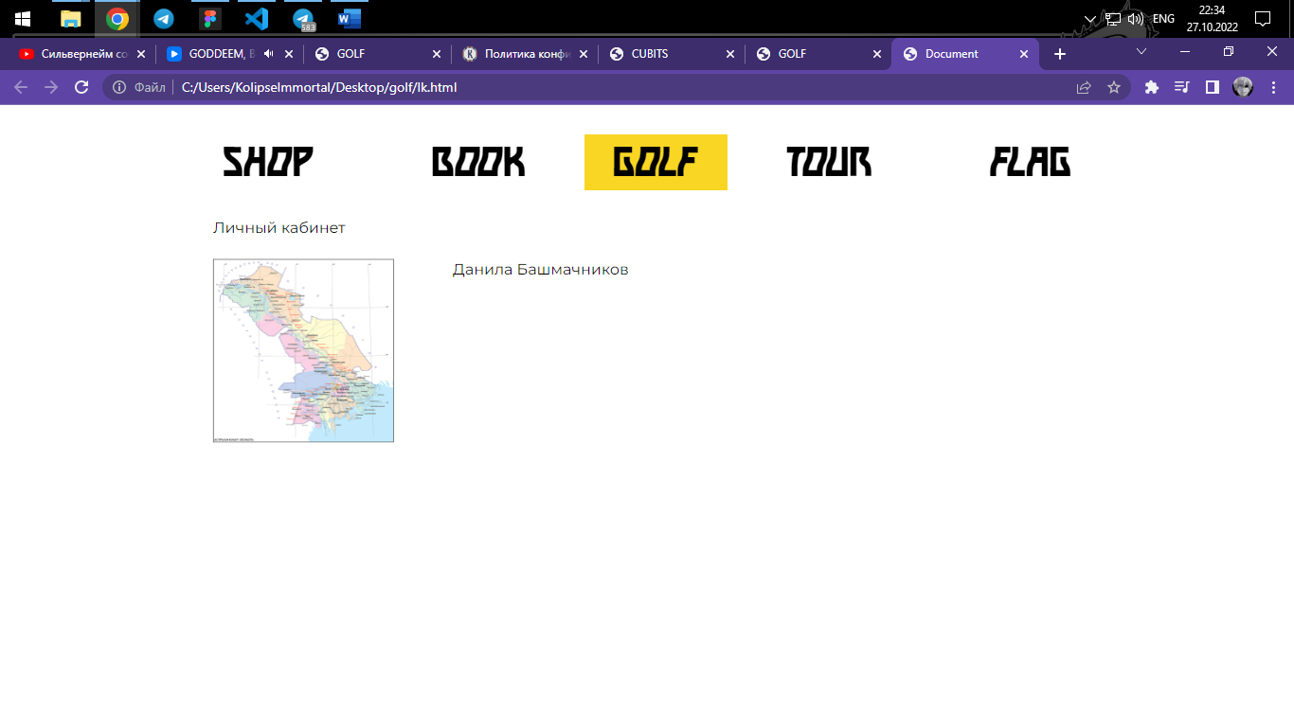

* 1. **Загрузка сайта на бесплатный хостинг GitHub Pages**

Для публикации сайта на хостинге GitHub Pages, я создал отдельную ветку в репозитории GitHub и активировал функцию GitHub Pages

Затем исходники проекта были отправлены в ветку

Сайт был успешно залит на хостинг и доступен под адресом: [https://](https://nicanev.github.io/clothes-shop/)